Elektrotehnički fakultet u Beogradu

Principi Softverskog Inženjerstva

Specifikacija scenarija upotrebe funkcionalnosti promene podataka



***GeoTag***

*Verzija 1.0*

**Spisak izmena**

|  |  |  |  |
| --- | --- | --- | --- |
| **Datum** | **Verzija** | **Opis** | **Autor** |
| 15.03.2018. | 1.0 | Inicijalna verzija | Jakov Jezdić |
|  |  |  |  |
|  |  |  |  |

Sadržaj

Spisak izmena 2

1. Uvod 4

1.1 Rezime 4

1.2 Namena dokumenta i ciljne grupe 4

1.3 Reference 4

1.4 Otvorena pitanja 4

2. Scenario dodavanja utisaka 5

2.1 Kratak opis 5

2.2 Tok događaja 5

2.2.1 Korisnik menja nadimak 5

2.2.2 Korisnik menja nadimak, pogrešna šifra 5

2.2.3 Korisnik menja nadimak, postojeći nadimak 6

2.2.4 Korisnik menja šifru 6

2.2.5 Korisnik menja šifru, pogrešna stara ili nova šifra 6

2.2.6 Korisnik menja sliku 7

2.3 Primer odgovarajuće stranice prototipa 7

2.4 Posebni zahtevi 8

2.5 Preduslovi 8

2.6 Posledice 8

1. **Uvod**
   1. **Rezime**

**Definisanje scenarija upotrebe funkcionalnosti promene podataka registrovanog (običan, privilegovan, administrator) korisnika.**

* 1. **Namena dokumenta i ciljne grupe**

**Dokument je namenjen članovima razvojnog tima Dining Philosophers radi preciznosti i doslednosti u toku faza razvoja i testiranja aplikacije. Dodatno, dokument može poslužiti prilikom pisanja korisničkog uputstva za upotrebu.**

* 1. **Reference**

**Projektni zadatak *GeoTag***

[Izrada SSU i prototipa aplikacije](http://si3psi.etf.rs/materijali/vezbe/PSI_Vezbe02_SSU_Prototip.pdf)

[Primer jednog SSU dokumenta](http://si3psi.etf.rs/materijali/projekat/faza2/SSU_Primer_PopunjavanjeAnkete.pdf)

* 1. **Otvorena pitanja**

|  |  |  |
| --- | --- | --- |
|  | **Opis** | **Rešenje** |
| 1 | Da li je potrebno dodati funkcionalnost da nakon unetog nadimka koji je u upotrebi sistem sam predloži nadimak koji je slobodan? |  |
| 2 | Da li je potrebno dodati obaveštenje nakon uspešne promene? |  |
|  |  |  |

1. **Scenario dodavanja utisaka**
   1. **Kratak opis**

**Cilj je korisniku dati mogućnost da personalizuje svoj nalog na način koji on to želi i kada god želi. Promena korisničkih podataka se može vršiti sa sopstvene stranice korisnika, uz pomoć dugmadi (*Change username, change password, change picture*) za promenu nadimka, lozinke i slike. Svaka promena, ukoliko je moguća zbog različitih uslova, a koji su detaljnije objašnjeni u nastavku dokumenta, vidljiva je i aktivna automatski, tj. ne postoji poteba za potvrdom od strane administratora. Promene nije moguće opozvati. Promene je moguće vršiti neograničen broj puta.**

* 1. **Tok događaja**

**U ovom odeljku opisan je glavni uspešni scenario, kao i alternativni scenariji.**

* + 1. **Korisnik menja nadimak**

1. Klikom na dugme (*Change username*) za promenu nadimka **otvara se nova stranica**.

2. Korisnik unosi novi nadimak i šifru radi provere identiteta.

3. Klikom na dugme (Change) za potvrdu, aplikacija proverava tačnost šifre i poklapanje nadimka sa nadimkom nekog drugog korisnika. Ukoliko je uneta šifra tačna i novi nadimak jedinstven, aplikacija će korisnika vratiti na njegovu profilnu stranicu, a promene će biti sačuvane.

* + 1. **Korisnik menja nadimak, pogrešna šifra**

1. Klikom na dugme (*Change username*) za promenu nadimka **otvara se nova stranica**.

2. Korisnik unosi novi nadimak i šifru radi provere identiteta.

3. Klikom na dugme (Change) za potvrdu, aplikacija proverava tačnost šifre i poklapanje nadimka sa nadimkom nekog drugog korisnika. Ukoliko je uneta šifra pogrešna, na istoj stranici se ispisuje poruka *"Wrong password!".*

* + 1. **Korisnik menja nadimak, postojeći nadimak**

1. Klikom na dugme (*Change username*) za promenu nadimka **otvara se nova stranica**.

2. Korisnik unosi novi nadimak i šifru radi provere identiteta.

3. Klikom na dugme (Change) za potvrdu, aplikacija proverava tačnost šifre i poklapanje nadimka sa nadimkom nekog drugog korisnika. Ukoliko je unet nadimak koji već koristi neki drugi korisnik, na istoj stranici se ispisuje poruka *"Username already in use!".*

**2.2.4 Korisnik menja šifru**

1. Klikom na dugme (*Change password*) za promenu šifre **otvara se nova stranica**.

2. Korisnik unosi novu i staru šifru radi provere identiteta.

3. Klikom na dugme (Change) za potvrdu, aplikacija proverava tačnost. Ukoliko je uneta stara šifra tačna i različita od nove, aplikacija će korisnika vratiti na njegovu profilnu stranicu, a promene će biti sačuvane.

* + 1. **Korisnik menja šifru, pogrešna stara ili nova šifra**

1. Klikom na dugme (*Change password*) za promenu šifre **otvara se nova stranica**.

2. Korisnik unosi novu i staru šifru radi provere identiteta.

3. Klikom na dugme (Change) za potvrdu, aplikacija proverava tačnost. Ukoliko je uneta stara šifra netačna ili su stara i nova šifra iste, na istoj stranici se ispisuje poruka *"Wrong password!"*.

* + 1. **Korisnik menja sliku**

1. Klikom na dugme (*Change picture*) za promenu slike **otvara se nova stranica**.

2. Klikom na dugme (*Browse picture*) za pretragu fajlova, otvara se prozor u kom korisnik bira fajl naglašene veličine, formata i ekstenzije.

3. Korisnik unosi šifru radi provere identiteta.

4. Klikom na dugme (Change) za potvrdu, aplikacija proverava tačnost. Ukoliko je uneta šifra tačna i fajl ispunjava sve kriterijume, aplikacija će korisnika vratiti na njegovu početnu stranicu, a promene će biti sačuvane.

* 1. **Primer odgovarajuće stranice prototipa**

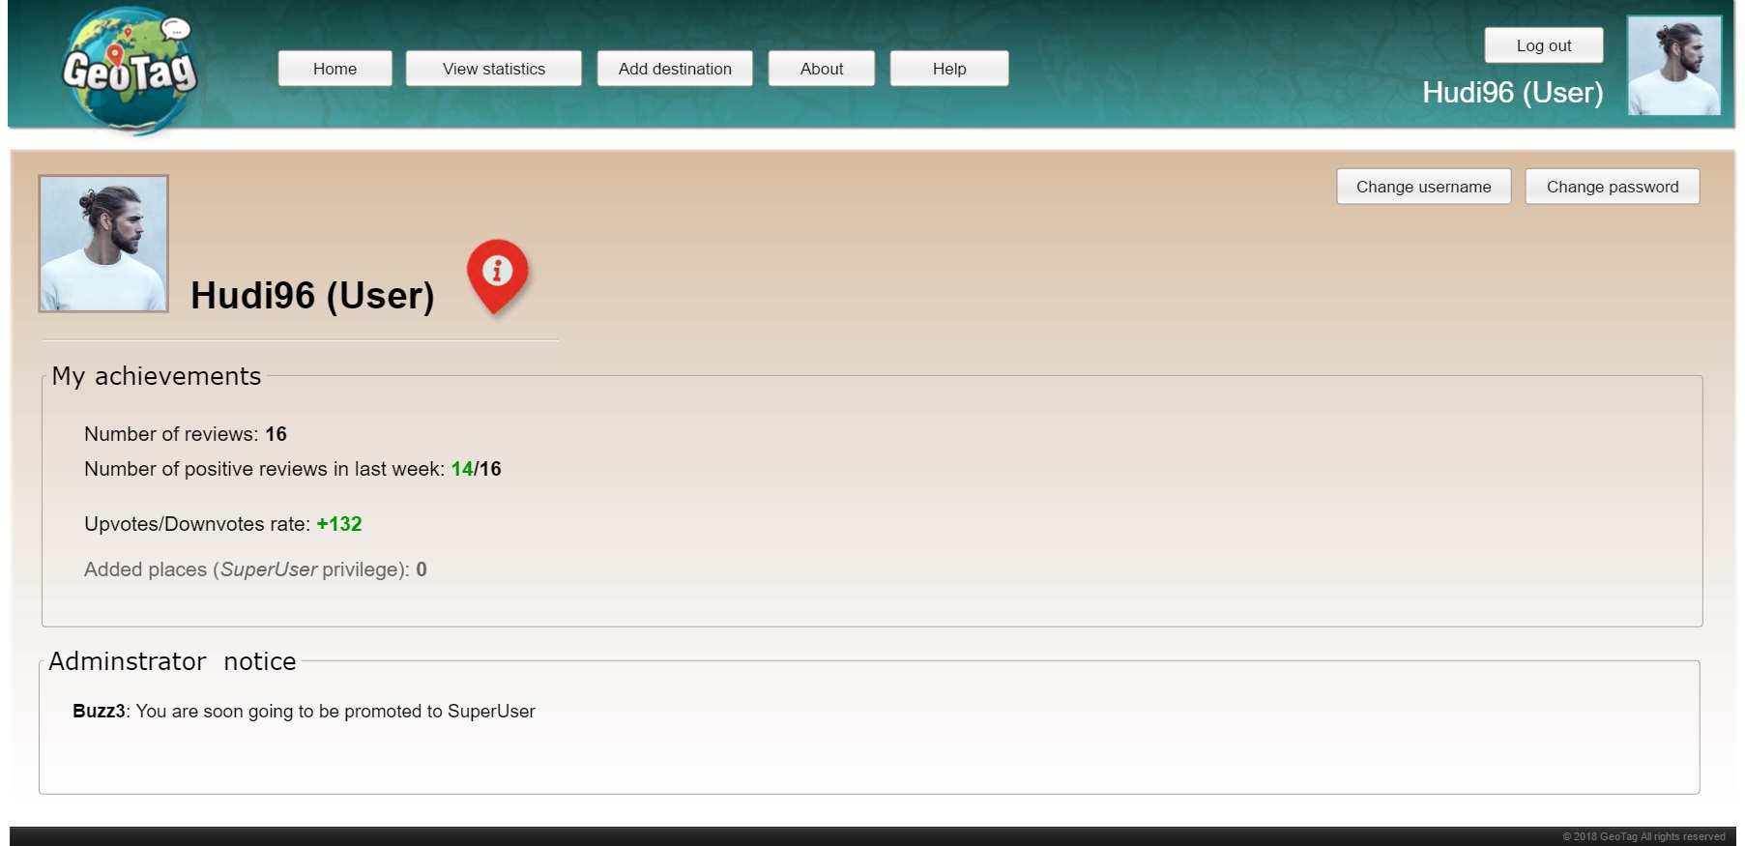

* 1. **Posebni zahtevi**

**Nema posebnih zahteva.**

* 1. **Preduslovi**

**Pre dodavanja utiska korisnik mora biti prijavljen u aplikaciji i biti na stranici svog ličnog profila.**

* 1. **Posledice**

**Podaci se menjaju u bazi.**

**U svim prethodnim utiscima korisnika biće korišćeni njegovi novi, promenjeni podaci (slika, nadimak).**